SK주식회사 C&C 외국인 유학생 인턴 모집

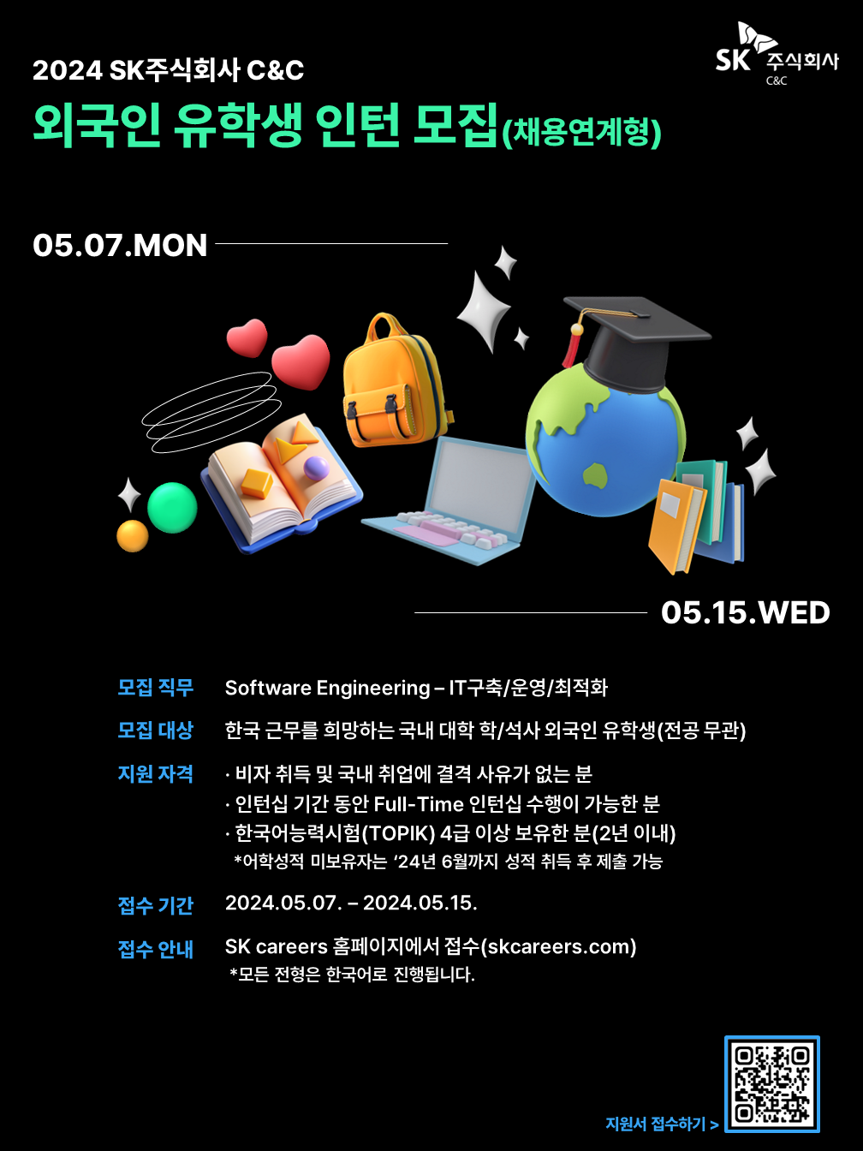

SK주식회사 C&C는 최고의 기술력과 산업 전문성으로 고객과 사회의 Digital 혁신을 주도하는 Digital ITS Partner입니다.

지난 30여년간 쌓은 제조, 통신∙미디어, 반도체, 에너지∙화학, 금융, 공공 등 다양한 산업에 대한 전문성과 AI/Cloud/Digital Manufacturing/Digital ESG 등 Digital 기술력을 바탕으로 차별화된 고객가치를 제공합니다.

최고의 역량과 성장성을 갖춘 최고의 Digital 전문기업으로의 도약을 함께 할 외국인 유학생 인턴을 모집합니다.  
인턴십 종료 후 채용 연계 시 본사 근무자와 동일한 여건에서 근무할 예정으로, 모든 전형은 한국어로 진행됩니다.

▷ 공고명 : 2024년 SK주식회사 C&C 외국인 유학생 인턴 모집(채용연계형)  
▷ 접수 기간 : 2024.05.07(화) ~ 2024.05.15(수)  
▷ 모집 직무 : Software Engineering – IT구축/운영/최적화  
▷ 인턴십 기간 : 2024.07.01(월) ~ 2024.08.23.(금)  
 *전형진행상황에 따라 변경될 수 있습니다.  
▷ 지원 자격  
 · 비자 취득 및 국내 취업에 결격 사유가 없는 분  
 · 인턴십 기간 동안 Full-Time 인턴십 수행이 가능한 분  
 · 한국어능력시험(TOPIK) 4급 이상 보유한 분(2년 이내)  
 *어학성적 미보유자는 ‘24년 6월까지 성적 취득 후 제출 가능

▷ 지원서 접수하기 : <https://www.skcareers.com/Recruit/Detail/R240308>

※ 모든 전형은 한국어로 진행됩니다.

▷ 문의  
. SK Careers 홈페이지 내 문의 페이지  
. 이메일 문의 : cnc_careers@sk.com